Социально-экономическое положение Кировской области и анализ влияния на рынок недвижимости в январе 2020 года
Кировская область — субъект Российской Федерации. Входит в состав Приволжского федерального округа. Относится к Волго-Вятскому экономическому району.
Территория области составляет 120,4 тыс. кв.км. Численность населения на 01 января 2019 г. — 1 272,1 тыс.чел. В городах и поселках городского типа проживает 77 процентов населения области, в сельской местности – 23. Плотность населения – 10,66 чел/кв.км. Основное население русские - 91,8%, марийцы - 2,6%, татары - 2,2%, удмурты - 1,4% и другие.
Климат умеренно континентальный. Близость к Северному Ледовитому океану обуславливает возможность вторжения холодного воздуха. Отсюда сильные морозы зимой, заморозки и резкие похолодания в летние месяцы.
Административный центр Кировской области – г.Киров.
Киров расположен в долине реки Вятки, в среднем её течении, на северо-востоке Европейской части России, на Русской равнине, в зоне таёжных лесов, в поясе полесий и ополий.
Численность населения г.Кирова на 01 января 2019 г.- 538 724 чел.
Входит в территориальную группу регионов Приволжья — Приволжский федеральный округ. Расстояние до ближайших крупных городов: Казани — 409 км, Перми — 471 км, Нижнего Новгорода — 563 км, Уфы — 734 км, Самары — 770 км.
Расстояние от города Кирова до Москвы — 896 км
Кировская область, одна из крупнейших в Нечернозёмной зоне Российской Федерации, расположена на северо-востоке Русской равнины в центрально-восточной части Европейской России.
Кировская область граничит с девятью субъектами Российской Федерации (больше, чем любой другой субъект России): на востоке с Пермским краем и Удмуртией, на севере — с Республикой Коми и Архангельской областью, на западе с Вологодской, Костромской, Нижегородской областями, на юге — с республиками Марий Эл и Татарстан.
Через область проходят железнодорожные магистрали, связывающие центр России с Уралом, Сибирью и Дальним Востоком, а север - с южными регионами России. Протяженность железных дорог общего пользования составляет 1100 км.
С центром России, соседними республиками и областями Кировская область связана автомобильными дорогами с твердым покрытием. Протяженность автомобильных дорог общего пользования с твердым покрытием составляет 9690 км.
Основная водная транспортная артерия области – р. Вятка, от порта Киров до её устья. Протяженность судоходных путей, пролегающих по р. Вятке и ее притокам, составляет 1,8 тыс. км.
Ресурсы области:
Сырьевые ресурсы: Основу природно-ресурсного потенциала области составляют лес (в основном хвойные породы), фосфориты, торфяники, пушнина, водные и земельные ресурсы. Встречается исключительно редкий минерал волконскоит. Широко распространены месторождения торфа. Велики запасы нерудного минерального сырья: известняков, мергелей, глин, песков и гравия. В последние десятилетия на востоке области выявлены незначительные промышленные запасы нефти, а также залежи бентонитовых глин. В области находится крупнейшее в Европе Вятско-Камское месторождение фосфоритов. Область богата минеральными источниками и лечебными грязями.
Энергетические ресурсы: Кировская энергосистема работает в составе ОЭС Урала и ЕЭС России и имеет связи с Пермской, Костромской, Нижегородской, Архангельской и Вологодской энергосистемой, с энергосистемами Республики Татарстан, Республики Марий Эл, Республики Коми и Удмуртской Республики. Суммарная установленная мощность ТЭЦ составляет 1074,3 МВт и 3180 Гкал/ч. На территории области имеется в эксплуатации около 45 тыс. километров линий электропередачи напряжением 500-0,4 кВ, около 12 тыс. трансформаторных подстанций.
Трудовые ресурсы: Численность населения в трудоспособном возрасте по состоянию на 01 января 2019 года составляет 51,9% от всего населения области, в возрасте, старшем трудоспособного -29,9%, моложе трудоспособного -18,2%. В городе действуют три государственных высших учебных заведения: Вятский государственный университет, Вятская государственная сельскохозяйственная академия, Кировский государственный медицинский университет. Действуют несколько негосударственных вузов, а также филиалы вузов других городов
Научные ресурсы: В городе действуют несколько научно-исследовательских институтов: НИИ охотничьего хозяйства и звероводства им. Б. М. Житкова РАСХН, НИИ переливания крови, НИИ сельского хозяйства Северо-Востока им. Н. В. Рудницкого РАСХН, НИИ микробиологии, Минобороны РФ, НИИ средств вычислительной техники.
Экономика: Экономика области носит промышленный (27,7% ВРП) и торговый характер (38,9% ВРП).

Источник информации: Кировстат
Одно из ведущих и перспективных мест в обрабатывающей отрасли Кировской области занимает:
- химическое производство. Область - один из основных в России производителей минеральных удобрений, монополист по производству отдельных марок фторполимеров и фторированных смазок. В государства СНГ и другие страны поставляются около 30% минеральных удобрений и аммиака синтетического
- машиностроение представлено предприятиями авиационной, электротехнической, станкостроительной, инструментальной промышленности, подъемно-транспортного и сельскохозяйственного машиностроения
Лесопромышленный комплекс – область занимает 8 место в России по объемам заготовки и вывозке деловой древесины, 5 место - по производству пиломатериалов
Сельское хозяйство -специализацией является животноводство, преимущественно молочно-мясного направления. Основные выращиваемые сельскохозяйственные культуры: зерновые, кормовые культуры, картофель и овощи. В структуре зерновых преобладают рожь, ячмень, пшеница и овес.
Крупнейшими и градообразующими предприятиями области являются: ОАО «Завод „Лепсе“», ОАО «ВМП „Авитек“», ОАО «Завод „Сельмаш“», ОАО «Кировский хладокомбинат», ОАО «Кировский завод «Маяк»», ОАО «Кировский машзавод 1 Мая», ОАО «Кировский шинный завод», ОАО «Кировский завод по обработке цветных металлов», ОАО «Веста», ОАО «Ремстройгидравлика», ОАО «Электропривод», ОАО «Производственный холдинг „Здрава“» (до 2011 года Кировский маргариновый завод), АО «Кировский мясокомбинат», АО «Кировский молочный комбинат», Кировский Станкостроительный завод, Экспериментальный завод спортивного оборудования «Динамо», Кировский биохимзавод, Кожевенный завод «Артэкс», Кировский комбинат искусственных кож («Искож»).
Таблица – Основные индексы промышленного производства за январь-ноябрь 2019 г. (Кировская область)
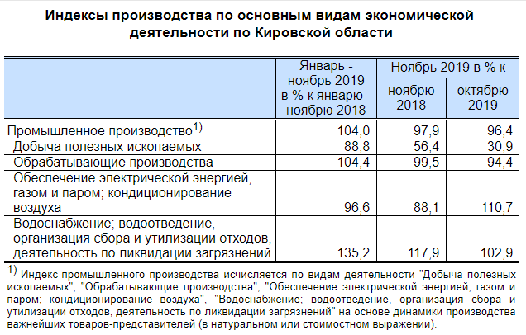
Источник информации: Кировстат

Таблица – Основные показатели социально-экономического развития Кировской области в январе-ноябре 2019 г.
Показатель | Январь-ноябрь | Январь- ноябрь 2019 г. в % к январю- ноябрю 2018 г.
Объем отгруженных товаров собственного производства, выполненных работ и услуг собственными силами
Добыча полезных ископаемых | 1958,5 | 193,8
Обрабатывающие производства | 213875,8 | 105,0
Обеспечение электрической энергией, газом и паром, кондиционирование воздуха | 35964,8 | 101,9
Водоснабжение, водоотведение, организация сбора и утилизация отходов, деятельность по ликвидации загрязнений | 6530,8 | 144,1
Сельское хозяйство | Январь- ноябрь 2019 г, нат.ед. | Январь- ноябрь 2019 г. в % к январю- ноябрю 2018 г.
Зерновые и зернобобовые культуры (в весе после доработки), тысяч тонн | 145,40 | 73,0
Картофель, тысяч тонн | 16,85 | 113,2
Овощи, тысяч тонн | 3,38 | 101,7
Скот и птица (в живом весе), тонн | 64,11 | 98,4
Молоко, тонн | 617,49 | 110,0
Яйца, млн.штук | 440,85 | 109,6
Прочие показатели | Январь-ноябрь 2019 г, млн.руб. | Январь- ноябрь 2019 г. в % к январю- ноябрю 2018 г.
Оборот розничной торговли | 185423,7 | 101,0
Оборот общественного питания | 10623,1 | 100,8
Объем платных услуг населению | 54391,3 | 101,5
Оборот оптовой торговли организаций оптовой торговли | 231013,5 | 100,2
Источник информации: Кировстат «Социально-экономическое положение Кировской области в январе-ноябре 2019 г.»
Таблица – Наличие и движение основных фондов крупных и средних коммерческих организаций Кировской области в 2018 году (млн.руб.)
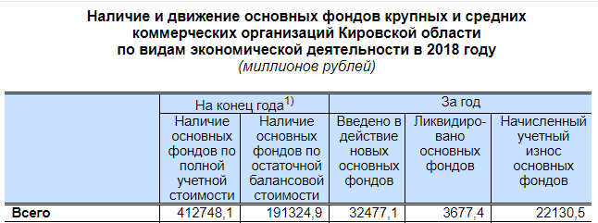
Источник информации: Кировстат
Финансовый сектор: Помимо многочисленных филиалов и отделений федеральных банков, в Кирове действуют местные Норвик-банк (до 2015 года — Вятка-банк), банк «Хлынов» и Первый Дортрансбанк.
В первом полугодии ситуация на кредитном рынке Кировской области характеризовалась ростом активности заемщиков. Объем выданных кредитов по сравнению с аналогичным периодом прошлого года увеличился на 36,5% и составил на 01.01.2019 г. – 162,951 млрд рублей.
При этом объем выданных кредитов юридическим лицам и индивидуальным предпринимателям вырос по сравнению с аналогичным периодом прошлого года увеличился на 19,2% и составил на 01.01.2019 г. – 74,010 млрд рублей.
Объем выданных кредитов физическим лицам вырос по сравнению с аналогичным периодом прошлого года увеличился на 55,3% и составил на 01.01.2019 г. – 88,941 млрд рублей
Средневзвешенные ставки по рублевым кредитам населению (срок погашения кредита свыше 1 года) в декабре 2018 года сложились на уровне – 12,5% на 01.01.2019 г., по сравнению с аналогичным периодом прошлого года (12,92% в декабре 2017 г.)
Строительный сектор: Существующие производственные мощности по выпуску строительных материалов, изделий и конструкций позволяют покрыть потребности области в следующей продукции: бетонные и железобетонные изделия, изделия для крупнопанельного домостроения, силикатный кирпич, керамический кирпич, газосиликатные строительные материалы, нерудные материалы из природных песчано-гравийных смесей для бетонов, бетонных и железобетонных изделий, песка для строительных растворов. Существенно дополняет возможности строительного комплекса области деревообработка.
Основные предприятия по производству строительных материалов: ОАО «Кирово-Чепецкий кирпичный завод», Кировский кирпичный завод, АО «Кировгазосиликат», АО «Кировский ССК», Кировский завод железобетонных изделий, песчано-гравийный карьер Корал, АО «Чимбулатский карьер» и другие.
Крупнейшие строительные организации Кировской области: Фирма Маяковская, АО «Кировспецмонтаж», фирма «СТЭН», АО «Кировский ССК», Компания «Железно».
В ноябре 2018 года сдан ЖК «Алые паруса», произошло открытие федерального ТЦ Макси на ул.Московская 102/1.
Таблица – Динамика развития строительной деятельности в Кировской области в январе-ноябре 2019 г.
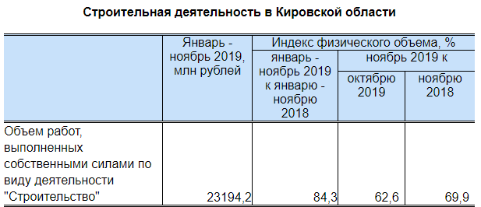
Источник информации: Кировстат
Таблица – Динамика развития жилищного строительства в Кировской области в январе-ноябре 2019 г.
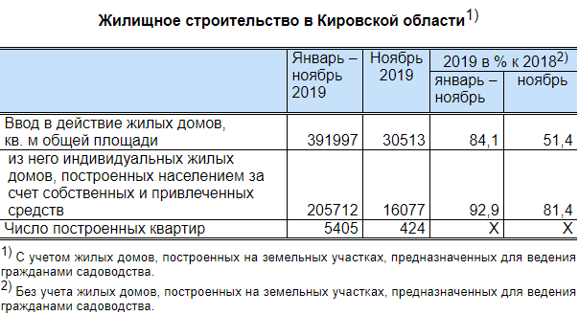
Источник информации: Кировстат
Инвестиционный рейтинг Кировской области.
По результатам рейтинга инвестиционной привлекательности российских регионов в 2011-2018 году, ежегодно проводимого рейтинговым агентством Эксперт-РА, Кировская область вошла в группу регионов с пониженным потенциалом и умеренным риском (3В1).
Таблица -Динамика рейтинга составляющих инвестиционного климата Кировской области.
Год | Ранг потенциала | Ранг риска | Средневзвешенный индекс риска (Россия =1)
2018 | 61 | 41 | 0,234
2017 | 59 | 44 | 0,241
2016 | 60 | 42 | 0,260
2015 | 59 | 40 | 0,266
2014 | 59 | 61 | 0,298
2013 | 58 | 64 | 0,318
2012 | 58 | 58 | 0,321
2011 | 58 | 55 | 0,319
По результатам рейтингов инвестиционного климата, Кировская область относится в группе регионов с пониженным инвестиционным потенциалом и умеренным риском.
Начиная с 2011 года средневзвешенный индекс риска для Кировской области уменьшался и по результатам 2018 года составил 0,234.
Таблица – Инвестиции в основной капитал в Кировской области за январь-сентябрь 2019 г.
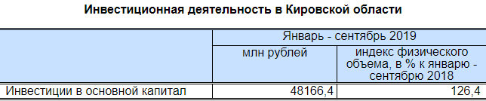
Источник информации: Кировстат
Произведенные в 1 квартале 2019 года инвестиции вложены в:
машины и оборудование, включая хозяйственный инвентарь (2,6 млрд. рублей и 46,3% в общем объеме инвестиций). Наибольшие инвестиционные вложения у обрабатывающих производств – 55,9%;
здания (кроме жилых) и сооружения (1,6 млрд. рублей и 29,0%). Наибольшие инвестиционные вложения также у обрабатывающих производств – 30,3%;
жилые здания и помещения (0,8 млрд. рублей и 14,7%).
Уровень жизни населения:
Таблица - Среднемесячная номинальная начисленная заработная плата работников
организаций Кировской области за январь-октябрь 2019 г.
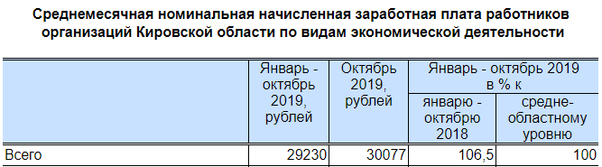
Источник информации: Кировстат
Индекс потребительских цен на товары и услуги за ноябрь 2019 года по сравнению с аналогичным периодом 2018 года составил 102,9%, в том числе на продовольственные товары – 102,1%, на непродовольственные товары – 103,4%, на услуги – 103,4%.
В ноябре 2019 года по сравнению с декабрем 2018 года цены на товары
и услуги увеличились на 2,1%.
Величина прожиточного минимума на душу населения во 3 квартале 2019 года составила 10330 рублей
Краткий обзор рынка недвижимости в г.Киров и в Кировской области
Общие тенденции на рынке недвижимости Кировской области можно охарактеризовать следующими показателями.
Таблица - Динамика рынка недвижимости Кировской области за 2014-2018 г.
Показатель | Ед.изм. | 2014 | 2015 | 2016 | 2017 | 2018 | Прирост/ Снижение (2018 к 2014), %
Общая площадь жилых помещений | тыс.кв.м | 31954 | 32489 | 33013 | 33463 | 33991,2 | 6,4%
Общая площадь жилых помещений в среднем на 1 жителя | кв.м | 24,5 | 24,9 | 25,6 | 25,9 | 26,5 | 8,2%
Ветхий жилищный фонд в многоквартирных жилых домах, в т.ч.: |  |  |  |  |  | Нет данных
Городская местность | тыс.кв.м | 230,3 | 355,9 | 235,7 | 372,2 | Нет данных | -
Сельская местность | тыс.кв.м | 741,2 | 1782 | 780,9 | 1825,3 | Нет данных | -
Ввод зданий жилого назначения | тыс.кв.м | 927,3 | 884,3 | 890,6 | 704 | 552,6 | -40%
Ввод зданий нежилого назначения | тыс.кв.м | 284 | 370,8 | 371,2 | 244,9 | 475,5 | 67,4%
Число построенных квартир | шт. | 11923 | 12978 | 12765 | 8975 | 8574 | -28%
Средняя стоимость строительства 1 кв.м общей площади отдельно стоящих жилых домов без пристроек, надстроек, встроенных помещений (без индивид.жилых домов) | руб. | 31377 | 29513 | 31433 | 32393 | 31119 | -1%
Источник информации: Кировстат
Таблица – Индексы цен на первичном и вторичном рынке жилья Кировской области во III квартале 2019 года
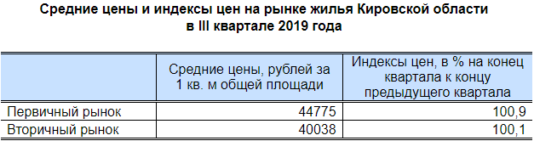
Анализ рынка жилой недвижимости в областном центре г.Киров
Согласно данным Кировстата 2015-2016 годах был пик сдачи многоквартирных жилых домов, в настоящее время темпы снизились, но все равно остаются высокими. За январь-ноябрь 2019 года введено в действие 391997 кв.м жилых домов, что составляет 84,1% к январю-ноябрю 2018 года.
Ветхий жилой фонд за 2017 г. составил 2197,5 кв. м. общей площади.
Таблица – Статистика для квартир с разным количеством комнат
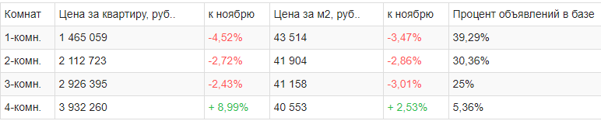
Динамика изменения стоимости 1 кв.м жилья на вторичном рынке в г.Киров за период январь-декабрь 2019 г.
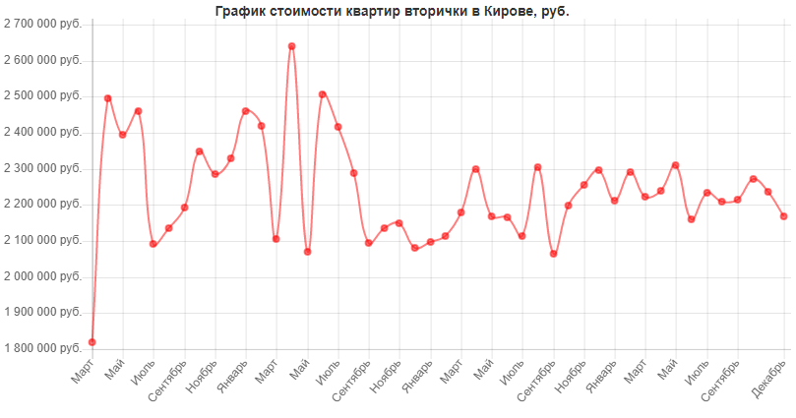
Цены на квартиры на вторичном рынке жилья в г.Киров имеют тенденцию к росту, за 2019 год рост цен составил 3,4%.
Источник информации: https://kirov.naydidom.com/tseny/adtype-kupit
Динамика изменения стоимости 1 кв.м жилья на первичном рынке в г.Киров за период январь-декабрь 2019 г.
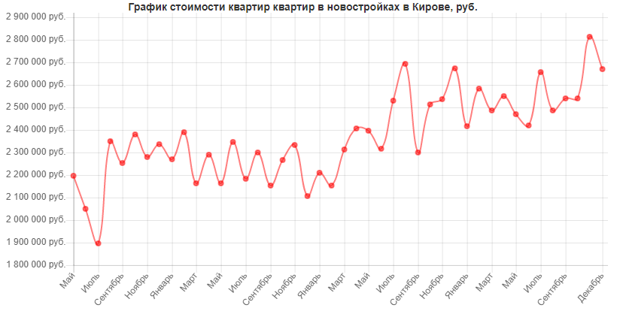
Источник информации: https://kirov.naydidom.com/tseny/adtype-kupit

Первичный рынок жилья в областном центре г.Киров, в основном, сформирован строительством новых микрорайонов жилья эконом-класса. Также существуют и точечные застройки, расположенные в центре города, преимущественно – это жилье комфорт и премиум-класса.
Основные выводы по рынку купли-продажи жилой недвижимости в г. Кирове и Кировской области:
- Количество предложений о продаже жилой недвижимости, в т.ч. квартир в строящихся домах значительно превышает спрос на них
- Средний срок экспозиции составляет 3-6 месяцев, при этом, цены на жилую недвижимость держатся, несмотря на увеличение сроков экспозиции
- Активность рынка средняя, преобладают сделки с недвижимостью с использованием кредитных средств и материнского капитала
- С появлением сегмента рынка жилой недвижимости – квартир-студий, резко снизилась стоимость комнат
- Наибольшим спросом пользуется жилье эконом-класса, активно заселяются новые жилые микрорайоны, расположенные на краю города, транспортная инфраструктура одновременно с развитием данных микрорайонов не развивается, в связи с чем эти районы остаются изолированными от города, затрудняется транспортная доступность в них.
Анализ рынка земельных участков в Кировской области
Таблица – Мониторинг стоимости земельных участков под коммерческую застройку по районам Кировской области в январе 2020 г.
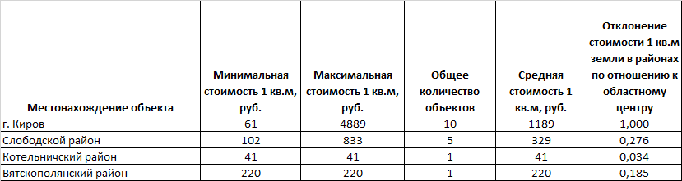
Основные выводы по рынку купли-продажи земельных участков в г.Киров и в Кировской области:
- На продажу выставляются в основном пустые, свободные от каких-либо улучшений земельные участки, предназначенные для строительства частного жилого сектора
- Продажа земельных участков под коммерческую застройку производится в основном по выкупной цене собственниками расположенных на них зданий, сооружений
- Основной массив предлагаемых участков – земельные участки в собственности
- Большая часть выставляемых на продажу земельных участков – г.Киров и его окрестности, чем дальше удаленность от областного центра, тем меньшее количество предложений по продаже земельных участков
- Стоимость земельных участков под коммерческую застройку может существенно отличаться в зависимости от вида разрешенного использования в пределах г. Кирова, а также имеет существенный разрыв в стоимости для земельных участков, расположенных в областном центре и его окрестностях и в районах Кировской области.
Анализ рынка коммерческой недвижимости в г.Киров
На рынке г. Кирова выставлено на продажу большое количество объектов коммерческой недвижимости, в основном, это помещения свободного назначения, офисные и торговые помещения.
Таблица - Диапазон значений стоимости предложения объектов коммерческой недвижимости в г.Киров в январе 2020 года
Показатель | Стоимость 1 кв.м, руб.
 | Минимальное значение | Максимальное значение | Количество объектов
Офисы | 10 830 | 83 037 | 69
Гостиницы | 9 167 | 46 667 | 6
Помещение общественного питания | 11 250 | 49 724 | 7
Помещение свободного назначения | 7 278 | 121 111 | 212
Производственное помещение | 1 633 | 47 826 | 40
Складское помещение | 4 900 | 30 211 | 10
Торговое помещение | 10 000 | 243 750 | 54
На рынке г. Кирова выставлено сдается в аренду также большое количество объектов коммерческой недвижимости, в основном, это помещения свободного назначения, а также офисные и торговые помещения.
Таблица - Диапазон значений стоимости аренды объектов коммерческой недвижимости в г.Киров в январе 2020 года
Показатель | Стоимость аренды 1 кв.м, руб. в месяц
 | Минимальное значение | Максимальное значение | Количество объектов
Офисы | 148 | 800 | 136
Гостиница | 290 | 290 | 1
Помещение общественного питания | 300 | 600 | 6
Помещение свободного назначения | 129 | 2 000 | 166
Производственное помещение | 83 | 314 | 24
Складское помещение | 80 | 500 | 27
Торговое помещение | 227 | 2 500 | 119
Основные выводы по рынку купли-продажи коммерческой недвижимости в г. Кирове и Кировской области:
- На рынке выставлено большое количество объектов недвижимости, как на продажу, так и для сдачи в аренду
- Рынок насыщен объектами коммерческой недвижимости, с основном, это отдельные помещения в административных зданиях и многоквартирных жилых домах, класса С и D
- В г.Киров функционирует большое количество административных зданий советской постройки, расположенных в различных районах города, в которых предлагаются в аренду помещения различного назначения. Одним из преимуществ таких административных зданий является наличие собственной парковки, а также удачное расположение и высокая проходимость ввиду функционирования в них большого количества различных фирм. Недостатками зданий советской постройки, помещения в которых предлагаются в аренду – неудачные планировочные решения, низкое качество отделки, уровня инженерных коммуникаций.

https://www.kirovreg.ru/region/index.php
https://showdata.gks.ru/report/278928/
https://www.kirovreg.ru/region/index.php
https://kirovstat.gks.ru/storage/mediabank/%D0%A1hislen_na_nachalo_goda.htm
https://www.kirovreg.ru/econom/energy/
https://kirovstat.gks.ru/storage/mediabank/Op_oborot_1119.htm
https://www.kirovreg.ru/region/index.php
https://kirovstat.gks.ru/storage/mediabank/Op_ind_prom(3).htm
https://kirovstat.gks.ru/folder/24265
https://kirovstat.gks.ru/storage/mediabank/Os_OF_komm_2018.htm
http://www.cbr.ru/statistics/UDStat.aspx?Month=10&Year=2018&TblID=302-26
http://www.cbr.ru/statistics/udstat.aspx?Month=10&Year=2018&TblID=4-6
https://www.cbr.ru/statistics/?PrtId=int_rat
https://www.kirovreg.ru/econom/building/zhil.php
https://kirovstat.gks.ru/storage/mediabank/Op_stroi1_1119.htm
https://kirovstat.gks.ru/storage/mediabank/Op_gil_str1_1119.htm
https://raexpert.ru/database/regions/kirov
https://kirovstat.gks.ru/storage/mediabank/Op_inv_1217(1).htm
https://kirovstat.gks.ru/storage/mediabank/Op_zrpl_10_2019.htm
https://kirovstat.gks.ru/storage/mediabank/prog_min(2).htm
https://kirov.naydidom.com/tseny/adtype-kupit
https://www.avito.ru/kirovskaya_oblast_kirov
https://www.avito.ru/kirovskaya_oblast_kirov/kommercheskaya_nedvizhimost?cd=1

